1. История возникновения японской математики «Васан» в период Эдо

Особенности периода Эдо

Период Эдо (1603-1867) – исторический период Японии, начавшийся с прихода к власти сёгуната Токугава и проведением им политики сакоку, смысл которой заключался в закрытии всех государственных границ, прекращении всех возможных торговых и культурных связей с внешним миром. Период Эдо - полная изоляция Японии, которая привела к буйному расцвету во многих культурных областях японского народа, возникновению национальной японской идеи. В данный период появляются величайшие представители японской культуры, например, в литературе - Мацуо Басё, который является ярчайшим представителем хайку-национальная японская форма поэзии, жанр поэтической миниатюры. В живописи прославился Кацусика Хокусай - широко известный японский художник укиё-э, иллюстратор, гравёр. Если говорить о культуре периода Эдо, то можно сказать, что окончательное оформление традиционной японской культуры пришлось на ХVII-XIX века. В течение второй половины XVII – начала XVIII века культурно-научными центрами Японии были Киото и Осака, а с конца XVIII века их роль взял на себя город Эдо. Культуру времён киотские-осацкого доминирования принято называть культурой Гэнроку, а культуру периода Эдо – культурой Касей.
После возникновения и развития письменности искусство Японии пополнилось еще одним видом – каллиграфией. Только японцы с их врожденным эстетизмом и склонностью к созерцанию могли превратить письмо в живопись, а сам процесс рисования в дзенскую медитацию. Проверкой способностей каллиграфа считается умение изобразить дзен-буддистский символ энсо – окружность, бывающую как замкнутой, так и незамкнутой, символизирующую просветление и духовность. Только духовно продвинутый мастер может создать правильный энсо, и чтобы достигнуть этого приходиться тренироваться долгие дни и часы.
Также имело место развитие точных и естественных наук, таких как математика и агрономия.
Существовал строжайший запрет на ввоз в Японию любых европейских книг, он был лишь несколько смягчён специальным указом восьмого
сёгуна Токугава Ёсимунэ в 1720 г. Но японские математики маловероятно могли ознакомиться с успехами европейской науки.
Уровень японской математики испытал резкий скачок благодаря работам - Секи Кова - известнейшего математика в Японии, создавшим новую математическую систему записи и заложившим основы дальнейшего развития «Васан».
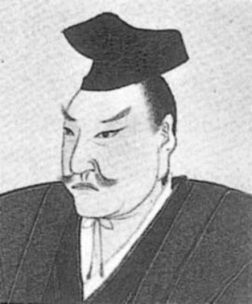

Рисунок 1 - Японский математик - Секи Кова

Секи Кова выполнил ряд важных работ в области расчета, например, разработал теорию определителей, за десятилетие до Лейбница. С помощью своего собственного способа вписывания правильных многоугольников в окружность получил значение числа π, правильно вычислив 11 его первых цифр. Он, к тому же, открыл числа Бернулли до Якоба Бернулли, и схему Горнера за 150 лет до того как эта процедура стала известна на Западе, после того, как английский школьный учитель Уильям Горнер опубликовал её в 1830 г.
Он жил в одно время с Готфридом Лейбницем и Исааком Ньютоном, но в силу изоляции Японии, не мог контактировать с ними. Он стал автором некоторых теорем и теорий, которые после этого были открыты на Западе. Эти достижения удивляют, учитывая тот факт, что японская математика до появления ученого находилась в примитивной стадии, например, всестороннее введение в XIII веке китайской алгебры было сделано позднее в 1671 Казуюки Савагучи.
Однако по сей день не известно, какие из приписанных ему достижений являются его собственным вкладом в науку, так как многие из них появляются только в описаниях или в соавторстве с его учениками.
Затем вместе со школой Сэки Такакадзу центр перемещается в столицу Эдо. Помимо частных математических школ в каждой провинции, существовали школы для детей военного сословия, где вместе с китайской классической литературой мальчиков обучали элементарным вычислениям. Правила и программы обучения отличались в зависимости от провинции, где-то обучение начиналось с 7 лет, а где-то с 11 лет. Почти в каждом городе и некоторых деревнях существовали храмовые школы тэракоя, где преподавали священнослужители, бывшие военные или отошедшие от дел чиновники на пенсии. Основными предметами в таких школах были каллиграфия и счёт. Однако довольно часто преподаватели занимались с детьми дополнительно, в том числе и математикой. В конце периода Эдо учёба стала важной частью быта, охватывающей большинство японских детей. Повсеместное распространение таких школ позволяет предполагать очень высокий средний уровень грамотности населения в Японии того времени (намного выше большинства европейских стран). После чего можно было продолжить обучение в специализированной частной школе, сидзюку (с 14-ти лет). И, наконец, в 17-18 лет можно было поступить на обучение к известному учителю, например, в школу Сэки.
Помимо профессиональных школ в эпоху Эдо широкое распространение получила любительская математика. Японские математики-любители, составив сложную задачу, вырезали её на деревянных дощечках, раскрашивали чертежи (геометрические задачи) и вывешивали в синтоистских или буддийских храмах.
Во времена Секи, большая часть задач была решена, благодаря завершению теории исключения переменных. В Китайской традиционной математике геометрия почти сократилась до алгебры. На практике, конечно, вычисление не всегда можно было осуществить полностью в силу его огромной сложности. Все же, эта теория оказала существенное влияние на направление развития «Васан»

Японская математика «Васан»

Термин «Васан» (和算) состоит из двух иероглифов ‘ва’ – «Япония» и ‘сан’ – «счёт, вычисление». Он переводится как «японская математика» и был введён в обращение Сато Масаяси в работе «Вопросы тригонометрии» в 1856 г. с целью разделить понятия традиционной японской и новой западной математики ёсан.
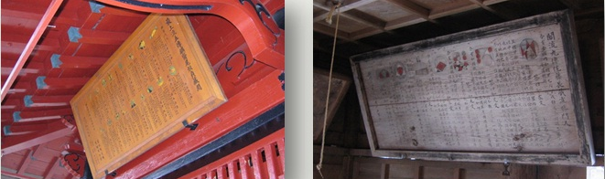
В эпоху Эдо делался акцент на таких элементах васан – счётах «соробан», которые являются самыми быстрыми в мире механическими счётными устройствами и неотъемлемой частью японской культуры, и табличках сангаку – деревянные таблички, на которых вырезались чертежи к теоремам - японская храмовая геометрия (рис. 2 а, б).

а б
Рисунок 2 - Счетные или математические дощечки «сангаку»

Любители математики, принадлежавшие разным социальным классам – самураи, торговцы, ремесленники, крестьяне – открывали и доказывали разнообразные геометрические теоремы и задачи. Чертежи к теоремам вырезались на деревянных дощечках (рис. 3) и красиво раскрашивались.

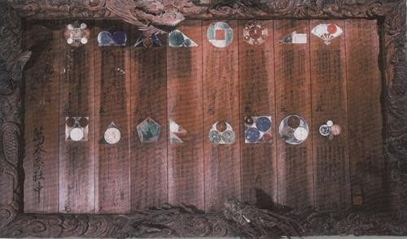

Рисунок 3 – Вид дошечек с теоремами

Однако не все из них посвящены геометрическим задачам, на некоторых решались диофантовы уравнения. На многих «сангаку» указывался только результат, а доказательство отсутствовало. Иногда после задачи присутствовала надпись: «Реши, если сможешь!» Готовые доски вывешивались над входом в синтоистское святилище или буддистский храм в качестве приношения богам, а заодно – и вызовы коллегам. Японцы считают, что безымянных синтоистских божеств ками – восемь миллионов, и все они тайно странствуют по земле. Когда человеку открывается что-то прекрасное, это означает, что рядом с ним прошло незримое божество.
В чем же заключается структура «сангаку»? Справа налево следовали один за другим раскрашенные чертежи, под каждым из них условие задачи и ответ (рис. 4, а и б). Каждая табличка содержала от одной до 16-18 задач разного уровня сложности, иногда, весьма трудных.

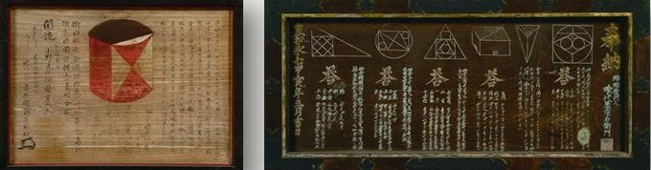
а б
Рисунок 4 – Структура сангаку

Задачи «васан» находились не только в храмах. В эпоху Эдо было издано около 12 сборников с задачами «сангаку», а сотни других так и остались на стенах храмов. Более того, авторы, вывешивавшие новые «сангаку», безжалостно убирали задачи из более ранних коллекций.
На одной «сангаку» (рис. 5 а, б), доступная ребенку задача, могла соседствовать со сложной задачей. «Сангаку» часто создавались группами людей с разным уровнем подготовки.

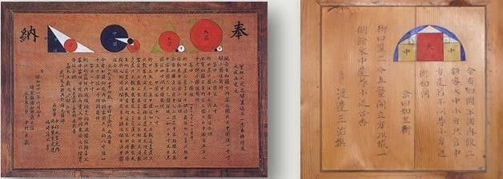
а б
Рисунок 5 – Примеры табличек сангаку с задачами разной сложности

Основные идеи японской храмовой геометрии довольно разнообразны и немного непривычны для геометра, который был воспитан на традициях, теоремах и чертежах западной геометрической школы. Главное отличие чертежей на табличках – это повышенный интерес японских геометров к окружностям и эллипсам. Обычно ни одна табличка «сангаку» не обходилась без них. Более того, количество окружностей в одной задаче может быть настолько велико, что иногда подразумевается и бесконечным (рис. 6).
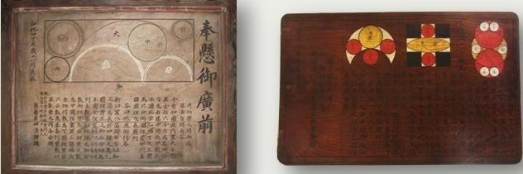
Рисунок 6 – Пример табличек «сангаку» с эллипсами и окружностями

Хотя техника работы с окружностями не выходила за пределы метрических теорем, не устаешь удивляться наблюдательности и изощренности создателей сангаку. В отличие от западной математики, в васан не было теорем о пересечении нескольких прямых в одной точке, и не фигурировали конические сечения, кроме эллипса. Возможно, это связано с тем, что в Японии эллипс мыслился не как сечение конуса, привычное для западной геометрии, а как сечение цилиндра.
Метод открытия геометрических теорем, практиковавшийся японскими геометрами, основывался на интенсивной и продолжительной концентрации на рассматриваемом чертеже. Когда одного геометра спросили, как он получил свои замечательные теоремы об эллипсах, он ответил, что не размышлял ни над чем, кроме эллипсов, в течение последних десяти лет!
На протяжении более двух веков японские математики создавали то, что, по сути, было витражами, «покрытыми математикой»: деревянные таблички, украшенные замечательными геометрическими задачами, являвшиеся одновременно и произведениями искусства, и религиозным даром.
Создатели сангаку вывешивали их десятками и сотнями в буддистских храмах и синтоистских святилищах по всей Японии, по этой причине все собрание задач сангаку стало известно, как храмовая геометрия или священная математика.
Предысторией традиционной японской математики является использование первого вычислительного прибора «соробан» (рис. 8) – японские счёты. В дословном переводе с японского языка – «счётная доска». Происходит от китайского «суаньпаня», завезённого в Японию в Средние века.
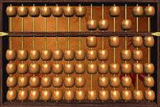

Рисунок 8 – Соробан с числом 851531
Соробан состоит из нечетного количества (обычно их 13) вертикально расположенных спиц, определяющих цифру соответствующего разряда.
Иногда встречались соробаны и с 21, 23, 27 или даже с 31 спицами. Такое их количество позволяет набирать большие числа или представлять сразу несколько чисел на одном соробане. На каждой спице нанизано по 5 костяшек, причем верхняя костяшка на каждой спице отделена от нижних костяшек рамкой. Четыре нижние костяшки называли «земными», значение каждой из них единица. Верхняя костяшка называлась «небесной» и считалась в пять раз больше «земной». Числа на соробане откладывались в десятичной позиционной системе, слева направо.
С течением времени, уже в первые десятилетия XX в., в связи с тем, что для соробан не было алгоритма вычисления дробей и пропорций (в традиции васан использовали счёт в уме для таких вычислений), учителя стали постепенно отказываться или ограничивать использование счётов в начальной школе. Тех, кто продолжал использовать, и обучал своих учеников счёту в уме и методам васан, становилось меньше, но в частных и в государственных школах такие учителя оставались.

Токугава – род, одна из самых знаменитых в японской истории семей, игравшая основную роль в истории Японии в период с 1600-го по 1868г. Именно это время стало известно как период Токугава, или эпоха Эдо.
А.А.Апрышкина, А.Е. Малых // Вопросы математики, ее истории и методики преподавания в учебно-исследовательских работах материалы Всероссийской научно-практической конференции студентов математических факультетов. – 2017. – С. 10.
Гэнроку (Гэнроку дзидай) – период с 1688-го по 1704 г. В историю Японии годы Гэнроку вошли как время расцвета японской культуры, часто называемое японским Ренессансом.
Филиппов Е.А. Японская математика Васан в эпоху Эдо: исторический обзор. Ч.1 / Е.А. Филиппов // Вестник Ярославского государственного университета им. П.Г. Демидова. Серия Гуманитарные науки. – 2018. – № 2 (44). – С. 26-32.
Березкина Э.И. Математика Древнего Китая / Э.И.Березкина. – М.: Наука, 1980. – 30 с.
А.А.Апрышкина, А.Е. Малых // Вопросы математики, ее истории и методики преподавания в учебно-исследовательских работах материалы Всероссийской научно-практической конференции студентов математических факультетов. – 2017. – С. 10-11.
Тэракоя (яп. 寺子屋, «храмовая школа») — общественная или частная начальная школа для детей зажиточных горожан и крестьян в Японии XVII—XIX веков, в период Эдо.
Smith D.E. A History of Japanese Mathematics / D.E. Smith, Y. Mikami. – M.: Open Court, 1914. – 31 c.
Филиппов Е.А. Японская математика Васан в эпоху Эдо: исторический обзор. Ч.1 / Е.А. Филиппов // Вестник Ярославского государственного университета им. П.Г. Демидова. Серия Гуманитарные науки. – 2018. – № 2 (44). – С. 26.
Храмовая геометрия [Электронный ресурс]. – Режим доступа: http://math4school.ru/sangaku.html
А.А. Апрышкина, А.Е. Малых // Вопросы математики, ее истории и методики преподавания в учебно-исследовательских работах материалы Всероссийской научно-практической конференции студентов математических факультетов. – 2017. – С. 43.
Храмовая геометрия [Электронный ресурс]. – Режим доступа: http://math4school.ru/sangaku.html
А.А. Апрышкина, А.Е. Малых // Вопросы математики, ее истории и методики преподавания в учебно-исследовательских работах материалы Всероссийской научно-практической конференции студентов математических факультетов. – 2017. – С. 46.
Филиппов Е.А. ««Спор» о соробане и математическое образование в эпоху Мэйдзи»// Журнал "Современная наука: актуальные проблемы теории и практики" 2018г.

